

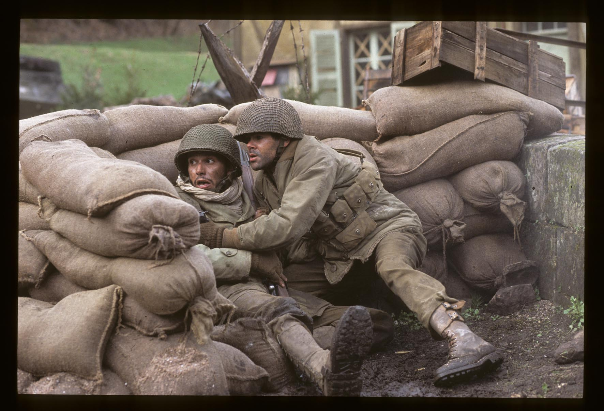

Indigènes n’est pas un film comme les autres. En relatant l’épopée meurtrière te peu connue de soldats maghrébins ayant participé à la libération de la France, Rachid Bouchareb fait œuvre de mémoire. Rien que pour cela il doit être remercié. Le thème de la différence, de l’identité, le réalisateur français d’origine algérienne l’interroge depuis qu’il tourne (Bâton Rouge, Poussières de Vie, Little Senegal,...). Avec Indigènes, c’est aussi de cela qu’il parle, mais en s’attaquant à la grande histoire : les moments de bravoure militaires alternent avec les scènes plus intimes, parfois un peu démonstratives, comme emportées par la flamme du conteur. Mais on retrouve aussi le Bouchareb contemplatif, amoureux des plans séquences et des plans larges. Jamel Debbouze, Roschdy Zem, Samy Naceri et Sami Bouajila ne jouent pas, ils vivent l’histoire. Leur prix d’interprétation, attribué aussi à Bernard Blancan, est, au-delà des comédiens, un hommage à ce qu’ils représentent. Même si on est parfois plus proche de Joyeux Noël que des Sentiers de la Gloire, Indigènes est la preuve par le cinéma que la vérité finit toujours par trouver sa voie. Il faut juste le temps.
Coup Double. Cannes 2006 restera un moment inoubliable pour Rachid Bouchareb. Non seulement les acteurs d’Indigènes ont reçu le prix d’interprétation, mais Flandres qu’il produit avec Jean Bréhat dans le cadre de leur société, 3B est reparti de la Croisette avec le Grand Prix.

Béatrice Toulon

